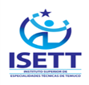 | GUIA DE TRABAJO RELIGIÓN N°2  “SEMANA SANTA”
 | Nombre:
 | Fecha |  | Curso | 1° medio
 | Departamento de Religión Católica
 | Profesoras: Rosa Cayunao Llancao – Rosa Galaz Gómez
Objetivo: Recordar los momentos significativos de semana santa a partir de las propias experiencias
de los estudiantes.

Estimado estudiante, estamos en las puertas de celebrar nuevamente la Semana Santa de una manera distinta, con momentos de dificultad y de sufrimiento a raíz de la Pandemia que vivimos en nuestro país y en el mundo.
Los invito a vivir esta Semana Santa el mensaje de Jesús resucitado, la vida ha vencido a la muerte. Esta fe en Jesús resucitado alimenta nuestra esperanza de que salgamos delante de esta situación sanitaria que nos aqueja.

RECORDEMOS SEMANA SANTA
Durante la Semana Santa recordamos los momentos de la Pasión, Muerte y Resurrección vividos por Jesús en los últimos días de su vida, comenzando por su entrada en Jerusalén. Esta semana comienza con el domingo de Ramos y termina con el Domingo de Resurrección.
Vivir la Semana Santa es acompañar a Jesús con nuestra oración. Lo importante de este tiempo no es el recordar con tristeza lo que Cristo padeció, sino entender por qué murió y resucitó. Es celebrar y revivir su entrega a la muerte por amor a nosotros y el poder de su Resurrección, centro de nuestra fe.

DOMINGO DE RAMOS.  Celebramos la entrada triunfal de Jesús a Jerusalén, donde todo el pueblo lo alaba como rey con cantos y palmas.  Por esto, nosotros llevamos palmas a la celebración para que las bendigan ese día y participamos de ella. | 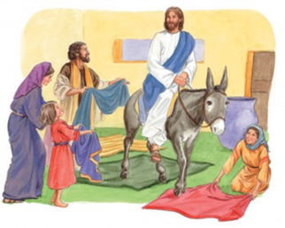
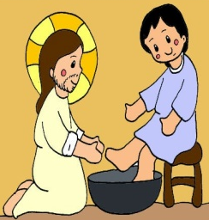  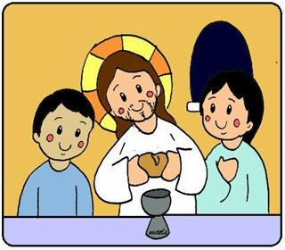 | JUEVES SANTO.  En la Última Cena, Jesús se quedó con nosotros en el pan y en el vino, nos dejó su cuerpo y su sangre.  Además recordamos que Jesús les lavó los pies de sus discípulos, dándonos un ejemplo de servicio.
VIERNES SANTO.  Ese día recordamos la Pasión de Jesús: Su prisión, los interrogatorios de Herodes y Pilatos; la tortura, la coronación de espinas y la crucifixión. Junto a la cruz María, la madre de Jesús, María Magdalena y el discípulo Juan acompañaron a Jesús hasta la muerte. | 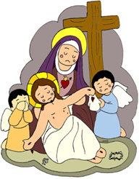
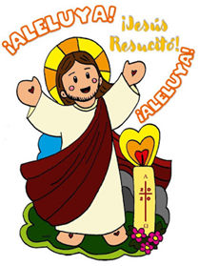 | DOMINGO DE RESURRECCIÓN:  Es el día más importante y más alegre para todos nosotros, ya que Jesús venció a la muerte y nos dio nueva vida, Esto quiere decir que Cristo nos da la oportunidad de salvarnos, de entrar al cielo y vivir siempre felices en compañía de Dios. Pascua es el paso de la muerte a la vida.


Actividades para trabajar en casa:
1. Une las imágenes con los momentos importantes que vivió Jesús en sus últimos días.
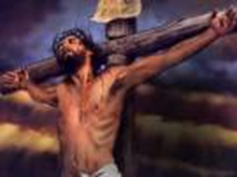 La última cena.
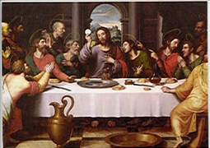 El juicio a Jesús.
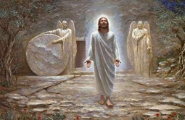 Crucifixión y muerte.
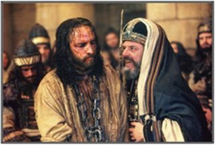 Resurrección.

2. Responde las siguientes preguntas a partir de tu experiencia personal.
a. ¿Qué se recuerda en Semana Santa?

b. ¿Qué es lo que acostumbras a hacer con tu familia en Semana Santa?

c. ¿Cuál es el significado de la resurrección de Jesús para ti? Explica tu respuesta.

La Semana Santa es un tiempo de reflexión y oración, donde queremos pedirle al Señor que entre en nuestro propio corazón, en nuestra familia, en nuestra sociedad y en nuestro mundo que sufre.



